## Найнезвичайніші книги

## Щодня багато людей стикаються з книгами. Серед них зустрічаються такі поліграфічні шедеври, пройти мимо яких складно. Їх читають, збирають для колекцій, дарують, адже гарна книга завжди вважалася найкращим подарунком.

**Кажуть, що не можна судити про книгу по обкладинці, і це вірне твердження. Ми пропонуємо познайомитися із самими дивовижними дизайнерськими книгами, що** **можуть змінити ваше уявлення не тільки про книжкові обкладинки, але й про книги у цілому.**

**Книга віршів.**

**У книзі опубліковано сто тисяч мільярдів віршів, кожен рядок яких відділений один від одного. Читач може комбінувати ці тонкі смужки в будь-якому порядку - ритмічний малюнок від цього не змінюється, а смисловий малюнок придбає досить несподівані відтінки. Фахівці підрахували - якщо скласти всі можливі комбінації і читати їх вголос цілодобово, то на це піде приблизно 200 000 років.**

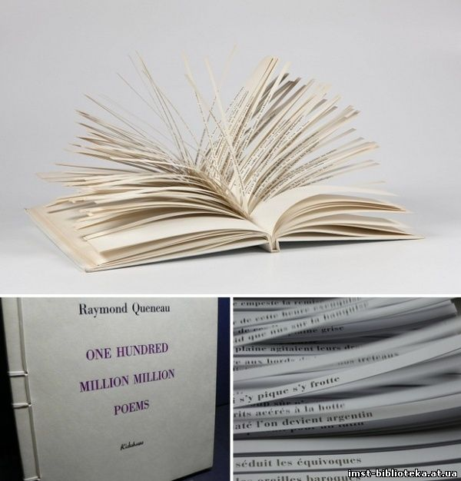

## Книга-годинник.

## Вона складається з трьох книг, що зовні виконують функцію годинника. Цифри 3 і 9 допомагають орієнтуватися у часі.

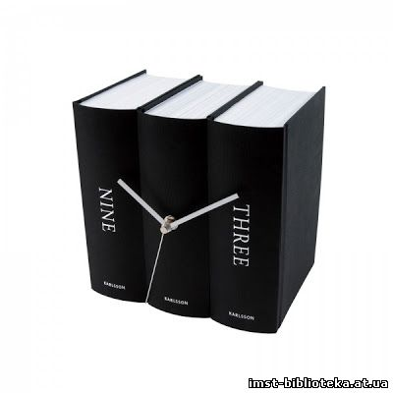

## Тунельна книга.

## Унікальна книга являє собою тунель, що з’єднує Нью-Джерсі та Нью-Йорк, та описує його історію та сучасність.

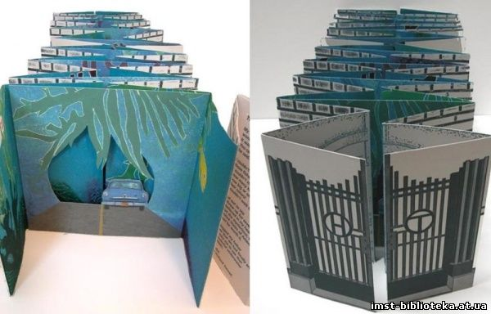

## Тривимірні книги.

## Відомий французький художник-ілюстратор Бенджамін Лакомб робить справжні тривимірні книги, кожний розворот яких радує читача новими об'ємними чудесами. На даний момент він вже створив дизайн для таких всесвітньо відомих творів, як «Аліса у Країні Чудес», «Піноккіо», «Мадам Баттерфляй».

